**生物医药合作项目开发**

**研究方向： 小鼠结肠炎的单细胞测序数据 ;**

**委托人： 公司内部 ;**

**受托人： 杭州铂赛生物科技有限公司 .**

# 1 研究背景

炎症性肠病 (IBD)、溃疡性结肠炎 (UC) 和克罗恩病 (CD) 是胃肠道的慢性复发性炎症疾病。 人类 IBD 的小鼠实验模型表现出类似于克罗恩病 (CD) 或溃疡性结肠炎 (UC) 的免疫病理特征。这些模型包括化学诱导的三硝基苯磺酸 (TNBS) 模型、恶唑酮和葡聚糖硫酸钠 (DSS) 模型、基因缺陷的 I-κB 激酶γ (Iκκ-γ) 和白细胞介素 (IL)-10 模型以及 CD4 + T 细胞转移模型 (2022, **IF:4.9**, Q2, International journal of molecular sciences)1。

## 1.1 思路

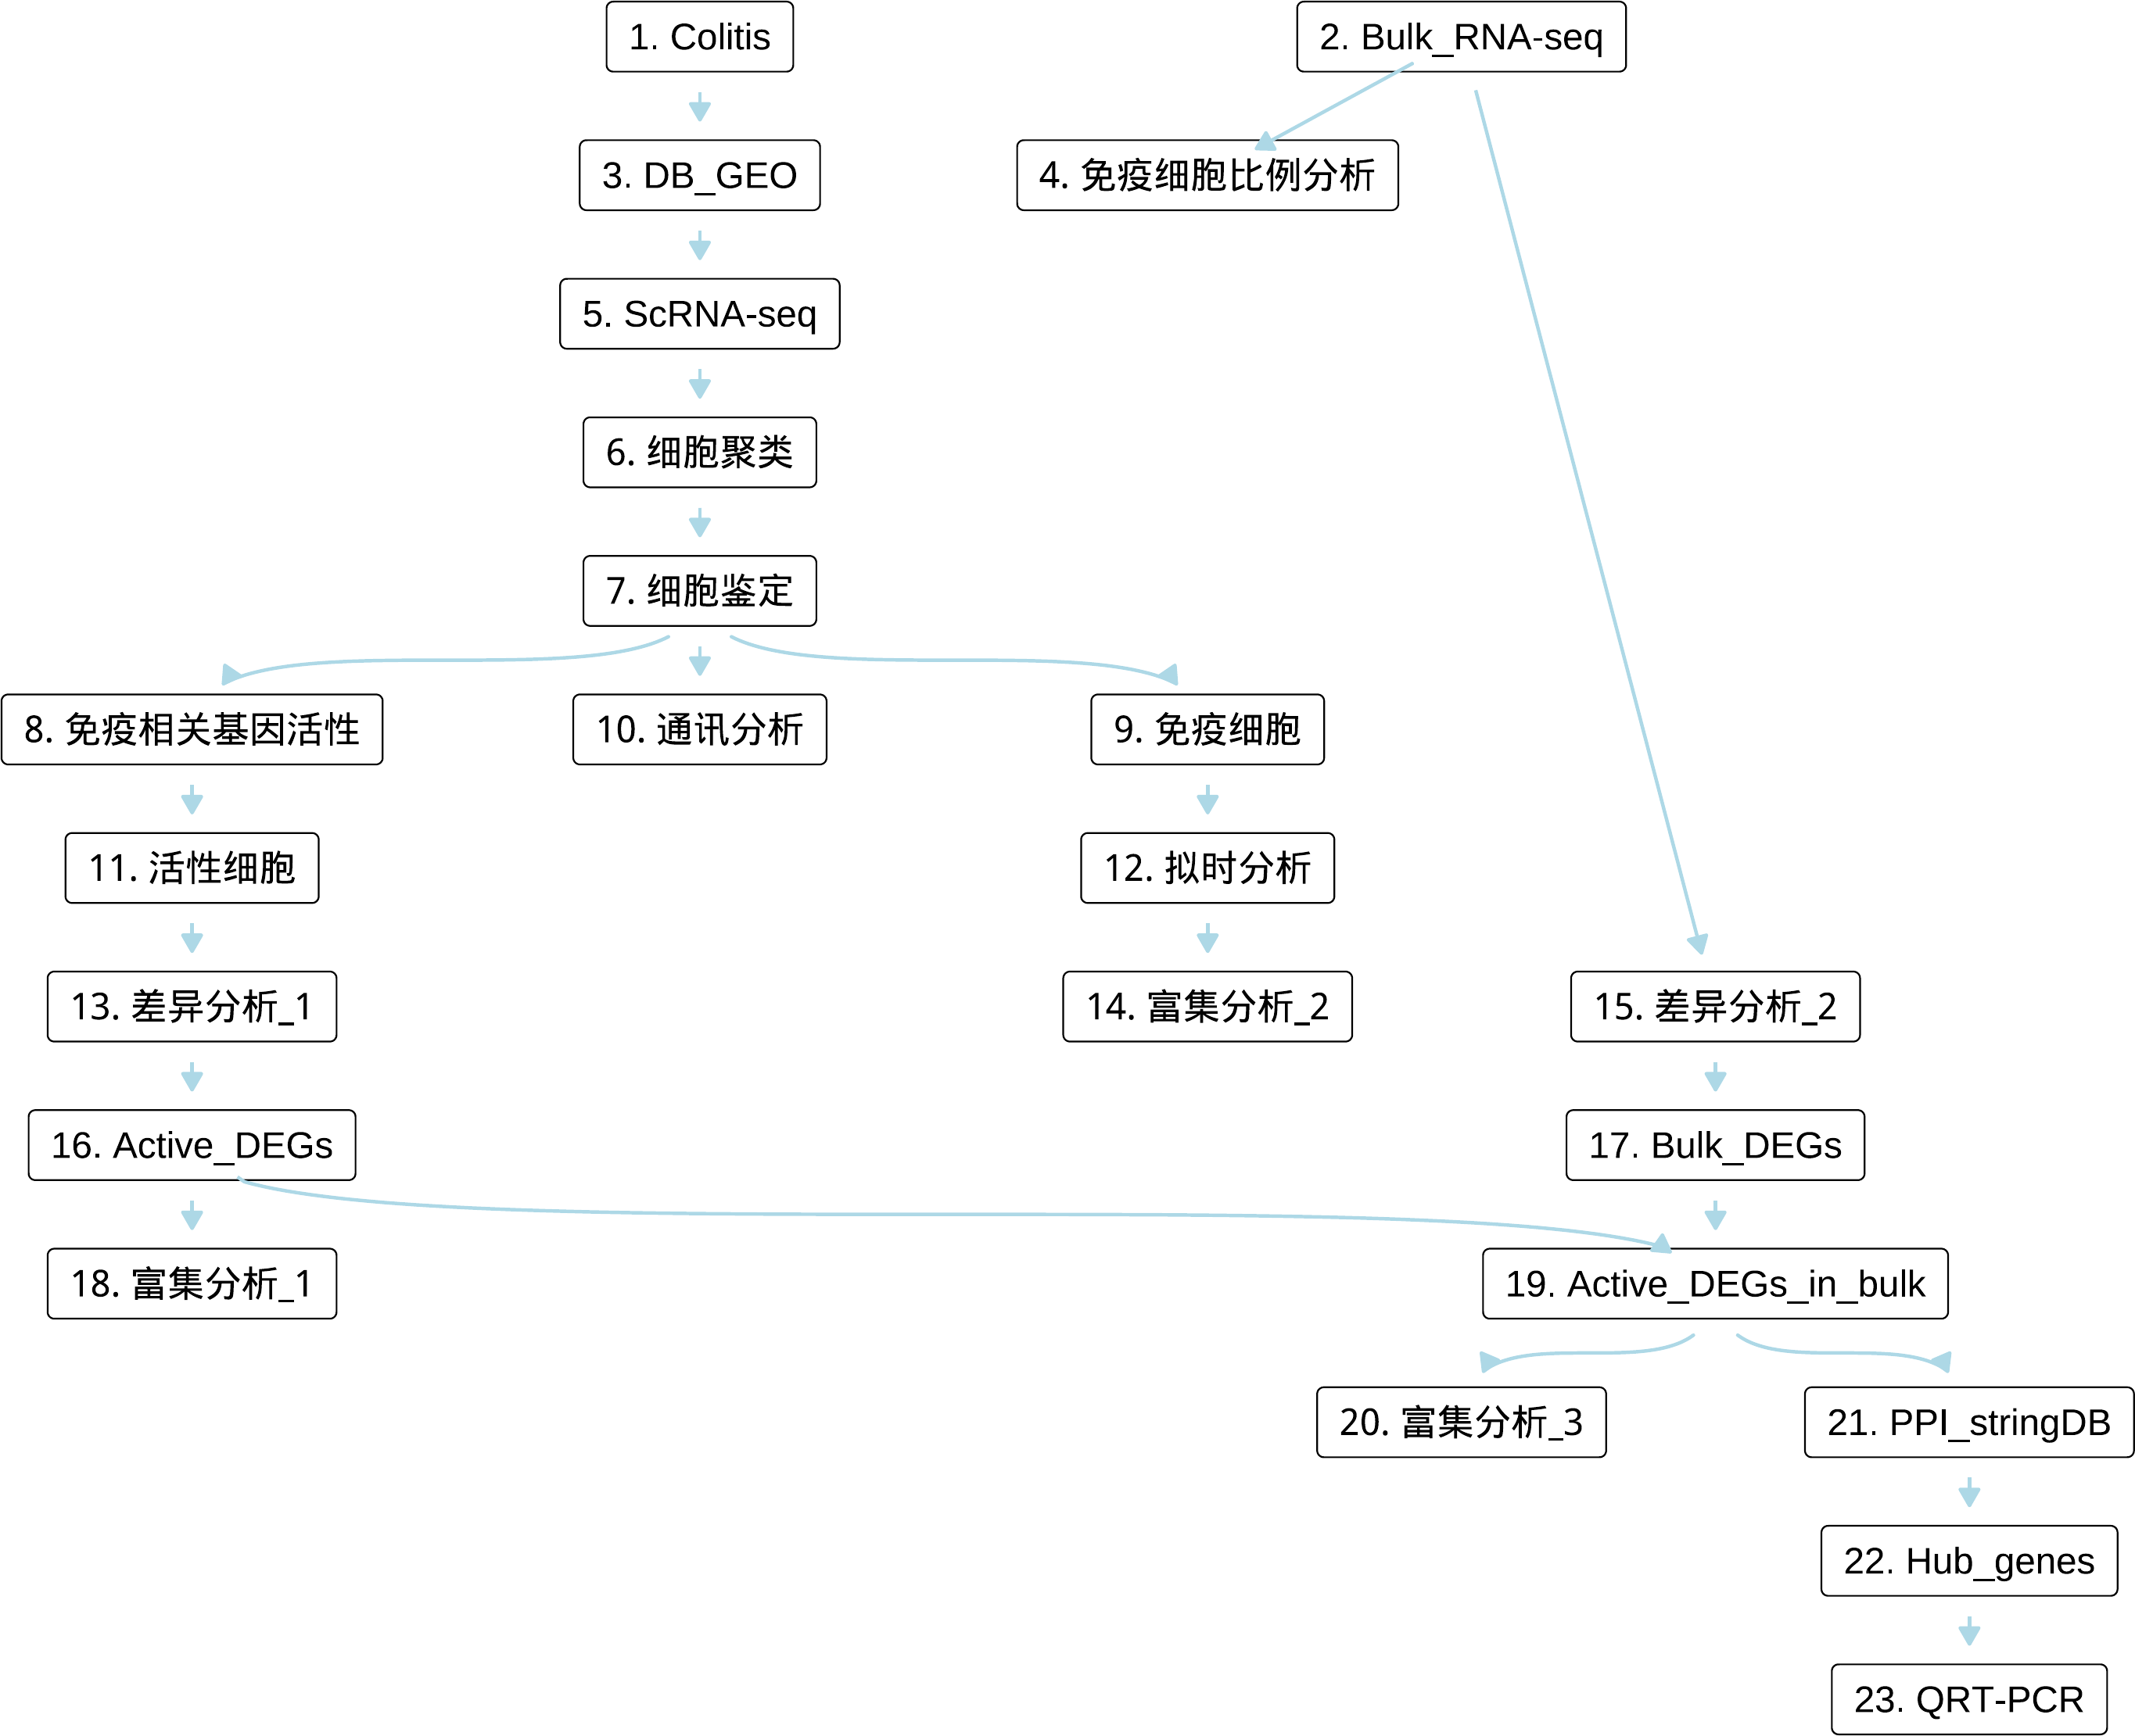

**Fig.** **1** Route

# 2 可行性

参考 (2023, **IF:4.3**, Q1, Journal of drug targeting)2。

# 3 创新性

## 3.1 以 "scRNA-seq" AND "bulk RNA-seq" AND "mice" AND "colitis" 搜索文献。

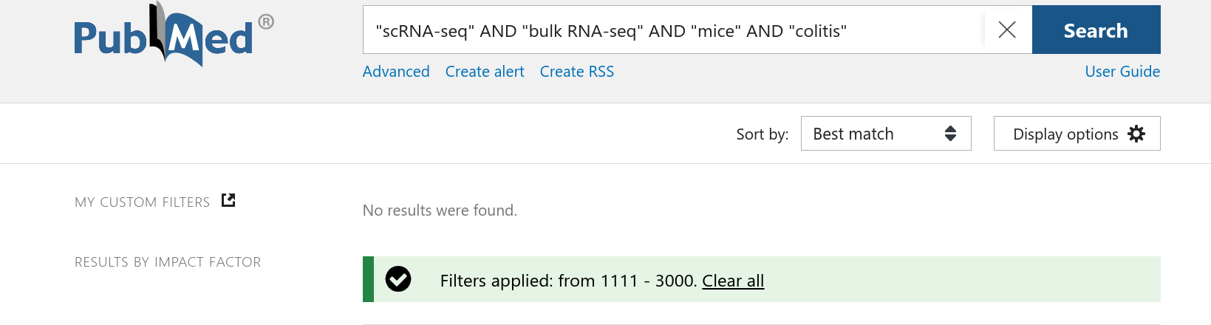

# 4 GEO 检索方法

## 4.1 数据分析平台

在 Linux pop-os x86_64 (6.9.3-76060903-generic) 上，使用 R version 4.4.2 (2024-10-31) (<https://www.r-project.org/>) 对数据统计分析与整合分析。

## 4.2 GSE 数据搜索 (Dataset: COLITIS_SINGLE_CELL)

使用 Entrez Direct (EDirect) <https://www.ncbi.nlm.nih.gov/books/NBK3837/> 搜索 GEO 数据库 (esearch -db gds)，查询信息为: ((colitis[Description] AND (single cell[Description]) AND ((3:20[Number of Samples]) AND (GSE[Entry Type]) AND (Mus musculus[Organism]))。 排除 summary 中包含 ‘knock|deficien|SuperSeries|transgenic|regulat|CD[0-9]+|cancer|treatment|single.nuclei|interferons|microbiota’ 的数据例。 以 GEOquery 获取 GSE 数据集 (n=11)。

## 4.3 GSE 数据搜索 (Dataset: COLITIS)

使用 Entrez Direct (EDirect) <https://www.ncbi.nlm.nih.gov/books/NBK3837/> 搜索 GEO 数据库 (esearch -db gds)，查询信息为: ((colitis[Description]) AND ((6:1000[Number of Samples]) AND (GSE[Entry Type]) AND (Mus musculus[Organism]))。 以正则匹配，滤除包含 ‘single cell’ 或 ‘scRNA’ 的数据例。仅获取类型包含 ‘Expression profiling by high throughput sequencing’ 或 ‘Expression profiling by array’ 的数据例。排除 summary 中包含 ‘knock|deficien|SuperSeries|transgenic|regulat|CD[0-9]+|cancer|treatment|single.nuclei|single.cell|interferons|microbiota|treated|Inhibit’ 的数据例。 以 GEOquery 获取 GSE 数据集 (n=31)。 从元数据中匹配并排除包含关键词的数据：‘knock|deficien|SuperSeries|transgenic|regulat|CD[0-9]+|cancer|treatment|single.nuclei|single.cell|interferons|microbiota|treated|Inhibit’，共得到 8 个数据集。

# 5 参考文献和数据集

## 5.1 GSE 数据搜索 (COLITIS_SINGLE_CELL)

以 Entrez Direct (EDirect) 搜索 GEO 数据库 (检索条件见方法章节) 。匹配 gdsType 中包含“high throughput sequencing”的描述，未过滤掉任何数据 (n = 11)。这些数据为：GSE249582, GSE234592, GSE168806, GSE194411, GSE210415, GSE207178, GSE201723, GSE168033, GSE178749, GSE114374, GSE117216等。 可用数据，及其组别为：

* **GSE249582**, **Type**: RNA-seq
  + control (n = 3)
  + DSS_induced_colitis (n = 3)
* **GSE234592**, **Type**: (scRNA-seq) RNA-seq
  + Unknown (n = 2)
* **GSE168806**, **Type**: RNA-seq
  + ADT_allsamples (n = 1)
  + IL (n = 1)
  + Naïve_gene_expression (n = 1)
  + PBS_gene_expression (n = 1)
  + Untreated_gene_expression (n = 1)
* **GSE194411**, **Type**: (scRNA-seq) RNA-seq
  + Propyzamide_induced_colitis (n = 1)
  + Propyzamide_Naive (n = 1)
  + Vehicle_induced_colitis (n = 1)
  + Vehicle_Naive (n = 1)
* **GSE210415**, **Type**: (scRNA-seq) RNA-seq
  + control (n = 2)
  + Dss (n = 2)
* **GSE207178**, **Type**: (scRNA-seq) RNA-seq
  + control (n = 2)
  + diphtheria_toxin (n = 2)
* **GSE201723**, **Type**: (scRNA-seq) RNA-seq
  + anti_GFP_24hr (n = 3)
  + anti_GFP_48hr (n = 3)
  + SZN1326p_24hr (n = 3)
  + SZN1326p_48hr (n = 3)
  + Uninjured_24hr (n = 2)
  + Uninjured_48hr (n = 2)
* **GSE168033**, **Type**: (scRNA-seq) RNA-seq
  + Normal (n = 1)
  + Recovered (n = 1)
  + Severe_colitis (n = 1)
* **GSE178749**, **Type**: (scRNA-seq) RNA-seq
  + baseline (n = 1)
  + DSS (n = 2)
* **GSE114374**, **Type**: (scRNA-seq) RNA-seq
  + Healthy (n = 2)
  + Ulcerative_Colitis (n = 2)
* **GSE117216**, **Type**: RNA-seq
  + Control_18345 (n = 1)
  + Control_18346 (n = 1)
  + Control_19083 (n = 1)
  + DSS_17954 (n = 1)
  + DSS_19083 (n = 2)
  + DSS_19424 (n = 1)

## 5.2 GSE 数据搜索 (COLITIS)

以 Entrez Direct (EDirect) 搜索 GEO 数据库 (检索条件见方法章节) 。 可用数据，及其组别为：

* **GSE280748**, **Type**: RNA-seq
  + ceAF (n = 5)
  + DSS (n = 5)
* **GSE239820**, **Type**: RNA-seq …
* **GSE214600**, **Type**: RNA-seq
  + C (n = 199)
  + D (n = 204)
* **GSE210405**, **Type**: RNA-seq
  + day0__replicate (n = 3)
  + day2__replicate (n = 3)
  + day4__replicate (n = 3)
  + day6__replicate (n = 3)
* **GSE166277**, **Type**: RNA-seq …
* **GSE42768**, **Type**: Microarray …
* **GSE35609**, **Type**: Microarray
  + Healthy_Control (n = 4)
  + TNBS_colitis (n = 30)
* **GSE5864**, **Type**: Microarray
  + Colon_Saline_w (n = 1)
  + Colon_saline_w6 (n = 2)
  + Colon_TNBS_w (n = 4)

# Reference

1. Katsandegwaza, B., Horsnell, W. & Smith, K. Inflammatory bowel disease: A review of pre-clinical murine models of human disease. *International journal of molecular sciences* **23**, (2022).

2. Wang, L. *et al.* Microanatomy of the metabolic associated fatty liver disease (mafld) by single-cell transcriptomics. *Journal of drug targeting* **31**, 421–432 (2023).